1.C – Teknologi A og Design B

2022-2023

**Made to last – True value for money**

***Forståelsen af kvalitet og et produkts levetid balanceres med produktets pris.***

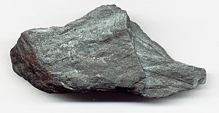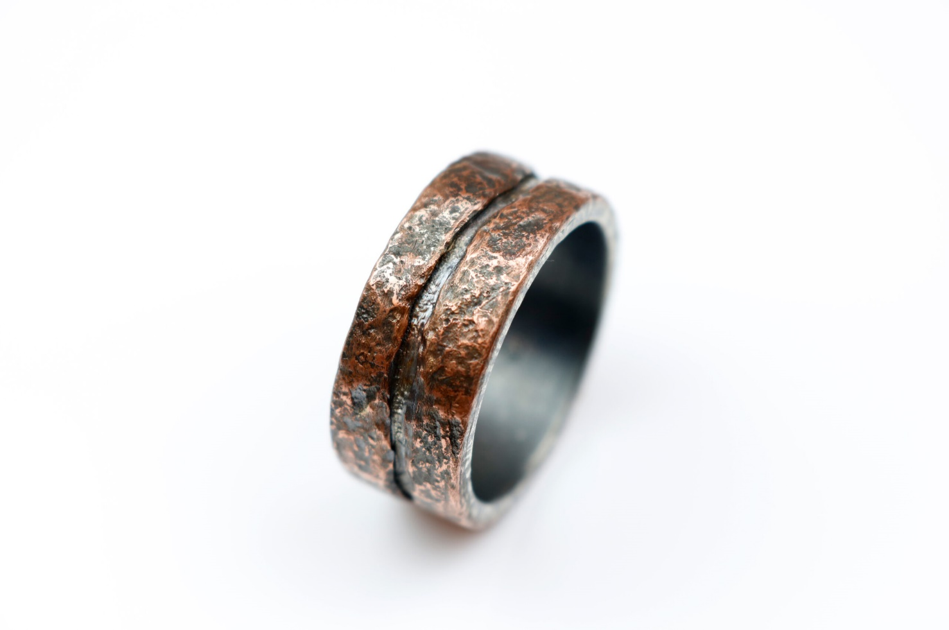

I dette projekt *Make to last – True value for money* vil I opleve et fagligt samspil mellem design og kemi. Kemifaget vil blive introduceret senere i projektbeskrivelsen. I faget design skal vi arbejde med *indsnævringsmodellen* som en dynamisk planlægning af designprocessen. I nedenstående tekster vil I blive præsenteret for relevante designparametre, hvor I skal vælge hvilke bæredygtige og æstetiske principper, der skal have indflydelse på udviklingen af jeres designprodukt. Den første tekst *Make It Last* – *Good for you* behandler emnet *Make to last.* Den anden tekst *Marketing og den gode fortælling* er et stilhistorisk perspektiv på *True value for money.*

Make It Last – Good for you

*Make It Last* er det modsatte af throwaway culture. Det omfatter en bevidsthed og tilgang til industriprodukter, der tager højde for de processer og ressourcer, der kræves for at fremstille produkter. *Make It Last* går ind for at købe produktdesign af bedre kvalitet, der holder længere, og værdsætter retfærdig behandling af mennesker, dyr og planeten undervejs.

*Make It Last* og *bæredygtig* eller *etisk produktion* har mange ligheder. Begge er en slags bevægelser der følger de samme generelle retningslinjer. Den største forskel med *Make It Last* er, at den fokuserer på at reducere forbrug og produktion mere specifikt.

Før den industrielle revolution blev produktdesign lokalt fremskaffet og produceret. Folk købte slidstærke og holdbare produkter, der kunne tjene dem i lang tid eller lave deres eget af de materialer og ressourcer, de havde til rådighed. Produkterne afspejlede stedet og kulturen for de mennesker, der anskaffede sig dem. *Make It Last* har set en re-emergence af nogle af disse traditionelle måder. I første omgang bedes vi om at træde et skridt tilbage og beslutte, om vi virkelig har brug for noget nyt, eller om vi kan anvende det vi allerede har. Det tilskynder os til at købe færre produkter sjældnere. Når det kommer til at købe nye produkter, investerer bevidste forbrugere i produktdesign af højere kvalitet, i stedet for at købe billigt. Artefakterne vil blive lavet af mere bæredygtige processer og materialer, der understreger kunsten af at lave produkter og hylder håndværkernes færdigheder, som vil holde i mange år fremover. Endelig beder *Make It Last* os om at holde op med at behandle vores produkter som engangsartikler og gøre en indsats for at reparere, upcycle, videregive eller ansvarligt bortskaffe det, når det ikke længere tjener os. Se i øvrigt bilag 1.

Marketing og den gode fortælling

Med vestens velfærdsboom efter Anden Verdenskrig opstod øget fokus på markedets krav. I dag har designere måtte sande, at formgivning og materialesammensætning ikke længere defineres af funktionelle og ergonomiske målsætninger, men også af målgruppens ønsker og behov. Vi *har levet* i en tid hvor et industriprodukts succes ikke kun byggede på pris og pålidelighed, men på signalværdien, der gav en tiltrækningskraft på bestemte typer forbrugere og forskellige markedssegmenter. Derfor måtte designere i stigende grad interessere sig for produkternes følelsesmæssige og psykologiske indhold, herunder signalværdien. Det vil sige deres evne til at vække æstetiske forestillinger og tilsammen med produkterne tilbyde en anden verden af symbolske eller fortællende betydning.

I reklame- og marketingindustrien talte man om ”følelsessamfundet”, fordi forbrugeren i stigende grad køber med følelserne, mens produkters nytteværdi tages for givet. Internationale producenter lagde større vægt på ”historien, mytologien og signalværdien” om deres mærker end på kvaliteten på selve produktet. Et eksempel er Nike: de beskæftigede sig ikke længere med organiseringen af produktionen, der var lagt ud til underleverandører, også kaldet ”*out-sourcing*”. I stedet havde man travlt med at fortælle historien om ”*Nike – Just do it/You don’t win silver, you lose gold*”, ved at lade højt betalte sportsstjerner kaste mytologisk glans over produkterne og deres signalværdi. Produktionen blev lagt ud i lavtlønsområder, og i stedet brugte man store ressourcer på at udvikle gode historier og betalte kendte sportsstjerner for at reklamere for Nike. For år tilbage fik Michael Jordan 20 millioner for en sponsorkontrakt. Det var fire gange så meget som de 12.000 indonesiske kvinder, der lavede produkterne, tjente på tilsammen på et år.

Med den øgede fokus der var på produkternes fortællende indhold, kan vi i de sidste årtier iagttage en bevægelse fra produktion af produkter til markedsføring af symboler, signalværdi og identitet. Hvor man i første halvdel af det 20. århundrede lagde størst vægt på produktionen – hvad der kunne lade sig gøre teknisk, og hvordan produktionsapparatet kunne tilpasses bedst muligt til nye produkter – har det end til i dag i stigende grad været forbrugernes drømme og ønsker, som bestemte produkternes udformning.

*Miljø og livscyklusanalyser*

Bagsiden af forbruget er de store miljøproblemer og den kendsgerning, at menneskets og naturens trivsel længe har spillet anden violin i det store orkester af økonomi, produktion, marketing og distribution.

Allerede i starten af 1970erne argumenterede den kendte designer Victor Papanek i bogen ”*Design for the Real World, Human Ecology and Social Change*” for en øget bevidsthed om miljø og forlange, at designere påtog sig et socialt og moralsk ansvar for at modarbejde ”Kleenex-kulturens” brug-og-smid-væk mentalitet og ”forbrugskræft”. I dag har miljøhensyn vundet indpas hos flere designere og producenter og har skab øget bevidsthed om produktionsmetoder og produkters levetid. Samtidig er *miljøbevidsthed paradoksalt nok også blevet et salgsparameter for at skabe øget produktion og afsætning.*

Hovedpointen i miljødesign er, at et produkt ikke kan ses uafhængig af sin tilblivelse, brug og bortskaffelse. Produktets samlede indvirkning på naturen fra vugge til grav/vugge skal indgå i vurderingen, fra det fødes af råmateriale til det kasseres: udvinding, produktion, transport, brug, bortskaffelse, nedbrydes, genbrug eller upcycle. Der er imidlertid mange usikre forhold omkring livcyklusvurderer. Man kender ikke virkningerne af alle processer, som udføres, og heller ikke skadevirkningerne af en lang række materialer, der anvendes.

Hvis man ønsker at forudsige og behandle miljøproblemer, er det nødvendig at bevæge sig ud over de traditionelle rammer for formgivning, produktion og økonomi. Miljødesign handler ikke kun om de enkelte produkter, men også om alle processerne før, omkring og efter produkterne. Dermed er der åbnet for andre perspektiver i design, der ikke kun handler om fascination, men om begreber som kvalitet, holdbarhed, etik og ”varig værdi”.

*Immaterialisering*

Et vigtigt begreb miljødesign er ”*immaterialisering*”. Begrebet handler om, at mange designere søger at vægte forhold omkring kvalitet og holdbarhed og opfordrer forbrugere til at efterspørge færre, men mere holdbare produkter. Det kræver, at produkterne har immaterielle kvaliteter, det vil sige at de i kraft af deres funktionelle og æstetiske værdier får en langtidsholdbar værdi hos brugeren, som man ser i de kendte danske møbelklassikere, der ofte sælges antikvarisk til højere priser, end de blev købt for.

På miljødesignområdet kan man forestille sig en øget stræben efter vækst i kvalitet – måske i form af en tilbagevenden til en *ny miljøvenlig funktionalisme.*

I følgende afsnit vil I blive præsenteret for de materialer I kan vælge imellem til at indgå I jeres produktdesign. I jeres valg tager vi her udgangspunkt i de designparametre I har valgt at arbejde med, samt metallernes fysiske og kemiske egenskaber og den signalværdi det vil tilføre designet.

Materialer skaber god kemi

**Jern**

Jerner et af de mest almindelige grundstoffer i universet. Jorden har en varm tæt kerne, der hovedsalig består af jern og nikkel. Ved jordens kernetemperatur danner jern og nikkel en gigantisk naturlig magnet, som skaber jordens magnetfelt. Dette magnetfelt blokerer for farlig stråling, som ellers ville dræbe alt liv på jorden, og er med til at skabe tyngdekraften.

*Bæredygtigt*

Jern (som stål) er det mest genbrugte materiale i verden, da man kan separere de sammensmeltede materialer. De kan derfor opgraderes til højere kvalitet, end det materiale de genbruges fra. Dog kræver det meget energi at producere. Ligeledes bruges meget energi på at smelte jern og stål om til nye produkter.

*Signalværdi*

I design symboliserer jern, maskulinitet, hårdhed og styrke. Jern er i høj grad blevet brugt til våben og kædes sammen med den antikke krigsgud Mars, samt den nordiske Thor, som var udstyret med jernhansker og Mjølner (Thors hammer).

**Kobber**

Kobberer ikke kun et smukt materiale, med sit velkendte smukke udtryk, men har også mange praktiske fordele, herunder lethed, holdbarhed, håndterbarhed og genanvendelighed. Det er ikke brændbart og meget nemt at vedligeholde. Kobber er et uorganisk metal, som ikke afgasser, og derfor ikke påvirker indeklimaet. Derudover har metallet antimikrobielle egenskaber, der ødelægger sygdomsfremkaldende mikroorganismer.

*Bæredygtigt*

Udvaskning fra kobber kan påvirke det omkringliggende miljø. En af fordelene med kobber er dets lange levetid, kvantificeret mellem 80 og 100 år.

*Signalværdi*

Kobber betyder ”metal fra Cypern”. Cypern er den ø Afrodite steg i land, født af havets skum. Kobber ses derfor i astrologi og alkymi som analog med kærlighedsplaneten Venus.

**Sølv**

Sølvs latinske navn betyder skinnende eller hvid. Det er et blød, hvidt og skinnende overgangsmetal, der naturligt findes i Jordens skorpe, men oftest fremstilles som et biprodukt i raffinering af kobber. Sølv benyttes primært til industrielle formål, smykkedesign og i fototeknisk udstyr grundet dets kemiske egenskaber, herunder dets lysfølsomhed.

*Bæredygtigt*

Da sølv er bundet til andre uorganiske forbindelser i jorden, er forekomsten af det i vandmiljøer også meget lille. Under de rigtige betingelser er levetiden for sølv omkring 100 år. Dog er vandige opløsninger af sølv ekstremt giftigt for især planter og mikroorganismer.

*Signalværdi*

Sølv forbindes i oldtidens inddeling af metallers magiske egenskaber med det feminine og med månen. Sølv var attribut for gudinderne Artemis og Diana. Generelt konnoterer sølv rigdom, renhed, veltalenhed og lykke. I en række folkeeventyrer er sølv dæmonafværgende. I forestillingen om verdensaldre er sølvalderen den næst fineste, efter guldalderen, jævnfør også talemåde. ”Tale er sølv, men tavshed er guld.

***Redoxkemi – faglighed***

I kemifaget skal I gøre jer selv klogere på den del af kemien, der beskæftiger sig med metallers fysiske og kemiske egenskaber. Således skal I arbejde med elektroners vandring fra ét metal til et anden – et kemisk fænomen der kaldes oxidation og reduktion. Dette fænomen, at metaller kan lade elektronerne vandre sig i mellem bliver særlig tydelig, når vi ved hjælp af kvalitative eksperimentelle metoder undersøger metallernes spændingsrække – se nedenstående figur.

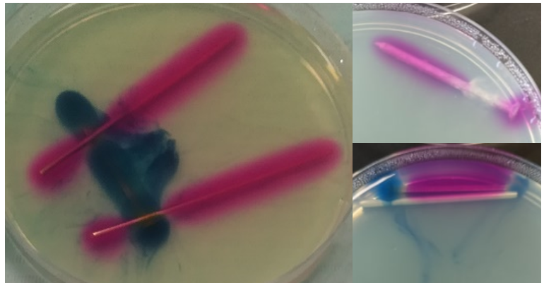At forstå kemien bag eksempelvis rustdannelse som en designmæssige overfladebehandling af et produktdesign er essentiel. Vi vil af den grund også beskæftige os med væsentlige begreber som oxidationstal og afstemninger af redoxreaktioner. På den måde kan vi med kemifaglig viden og begreber sætte naturvidenskabens metoder og ord på et produkt i designfaget. Dette giver et løft i forståelsen af materialers egenskaber og virkemåder, når man ønsker at skabe ”*true value for money*”.

Med udgangspunkt i et produkt der indeholder eller består af enten jern, kobber eller sølv, skal I – foruden at blive klogere på redoxkemi – være med til at skabe en ny forståelsesramme inden for produktdesign og være med til at forstå metaller som en signalværdi. I kemi vil laboratorieforsøg og projektarbejde med jeres metal stå centralt i undervisningen. Den kemifaglige del af projektet vil munde ud i produktion af en folder eller brochure, der med indhold, form og farve kan bringe kemifaglig viden med ind i designundervisningen og -faget.

I forløbet tager vi udgangspunkt i den kemividen vi kan opnå igennem vores lærebøger kombineret med viden vi kan indfange i det naturvidenskabelige arbejde og metode.

Opgaven

Med udgangspunkt i temaet *Make to last – True Value for money* skal I designe et kvalitetsprodukt der inddrager viden fra kemi i udviklingsprocessen og formgivningen som løsningsforslag på nedenstående problemstilling:

|  |
| --- |
| ***Hvordan kan kemi bidrage til formgivningen og dets proces i udviklingen af et langtidsholdbart kvalitetsprodukt der er samtidig, værdsætter en retfærdig behandling af mennesker, dyr eller planter?*** |

I arbejdet med problemløsningen og produktudviklingen af ovenstående problemstilling stilles I en række formelle krav, som skal være med til at stilladsere og guide jer. Det vil sige, at I ved slutningen af projektforløbet har udviklet og produceret et produkt og en folder, der opfylder nedenstående krav fra design og kemi.

Krav til produktdesignet fra design:

* Hovedgrebsmodel, struktur og kommunikation der viser designprocessen fra ide til produkt.
* Inddrage ét af følgende metaller: jern, kobber eller sølv.
* Et produkt der består af forskellige materialer, herunder ét af ovenstående metaller.
* Produktets immaterielle værdi i forhold til dets signalværdi.

Krav til produktdesign fra kemi:

* Inddragelse af relevant kemifaglig viden og teori.
* Forsøg og andet eksperimentelt arbejde, der dokumenterer kvalitative og kvantitative aspekter af kemiundervisningen.
* Design af folderen eller brochuren.
* Folderen eller brochuren skal kunne medtages til en præsentation af designproduktet.

Genstandsfelt.

* ***Produktdesign***

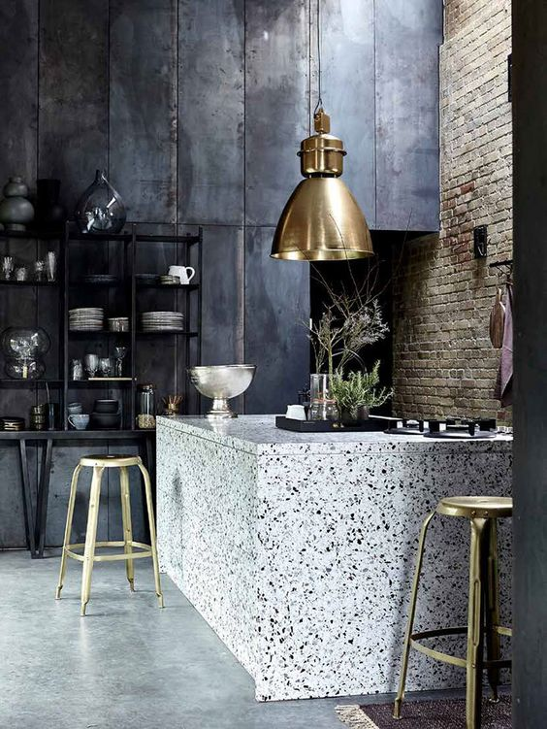

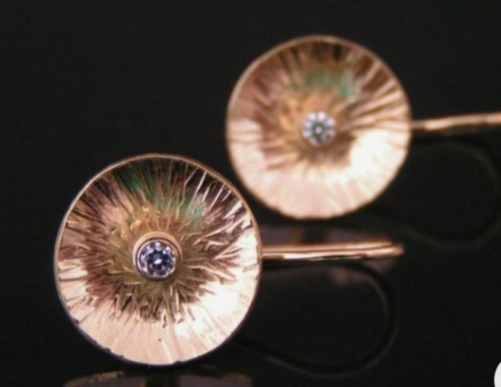

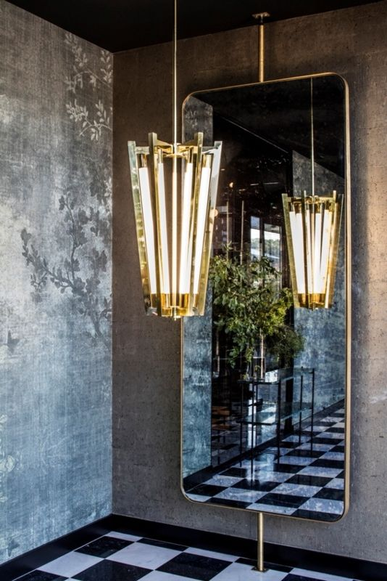

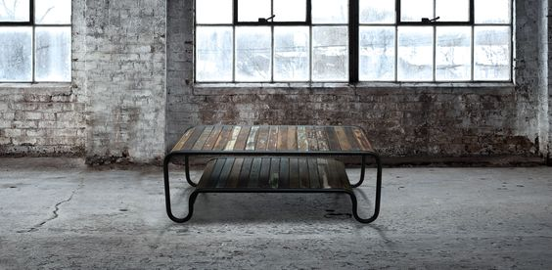

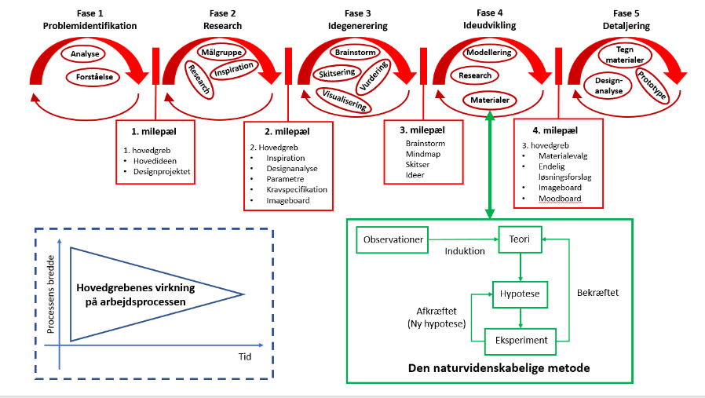Arbejdsplan

Designprocessen er en dynamisk proces, hvorfor der lægges der delafleveringer ind i forløbet. Vi arbejder med en metode i design der hedder **Imageboards**. Det betyder ”billede-opslagstavle”. Denne tavle anvendes til at kategoriserer det indsamlede researchmateriale eller til præsentation af et målgruppesegment.

Designprocessens fem faser

Designprocessen er interaktiv, hvor de forskellige delprocesser påvirker hinanden. Designprocessen faser, milepæle, hovedgreb og indhold kan skematisk ses nedenstående figur og bilag 2.

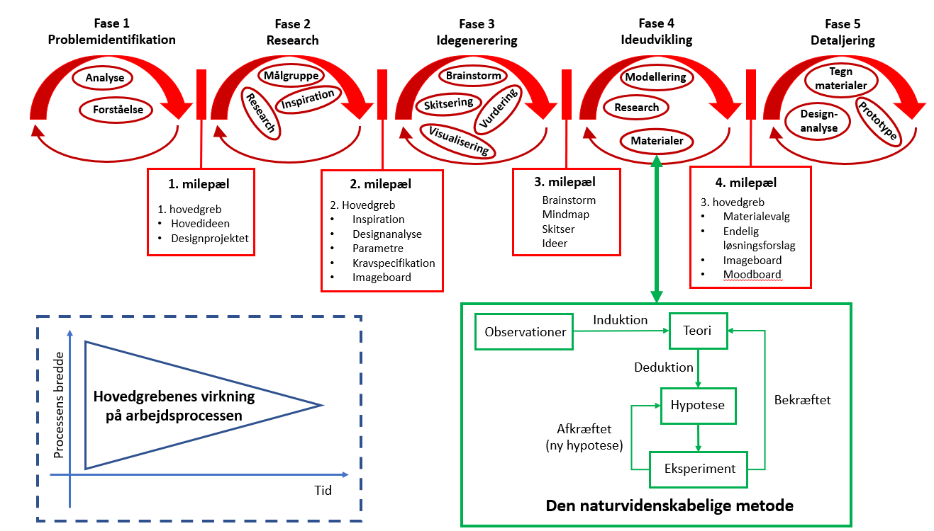

**Fase 1 – Problemidentifikation**

*Analyse* af designproblemet for at forstå problematikken. *Forståelse* – den forhåndsviden vi har inden for feltet, det kan være egne eller andres erfaringer.

Første milepæl

* *Første hovedgreb:* Dit omdrejningspunkt i designprocessen. Hovedgrebet er selve hovedideen – dit designprojekt. Det kan forklares, som en dynamisk problemformulering, der ændrer sig gennem hele designprocessen.

**Fase 2 – Research**

* *Inspiration:* Hent inspiration fra naturen, bøger, film, internettet og egne oplevelser. Processen dokumenteres med forskellige *imagesboard* og *moodboard.*
* *Research:* Undersøg allerede eksisterende produkttyper. Vælg herefter en produkttype. Processen dokumenteres med forskellige *imagesboard.*
* *Designanalyse:* Analyse af et eksisterende produkt. Dette produkt skal findes på de overstående *imagesboard.*

Anden milepæl

* *Andet hovedgreb:*
  + Inspiration.
  + Designanalyse.
  + Parametre.
  + Kravspecifikation.
  + Imagesboard.

**Fase 3 – Idegenerering**

Fasen indrammer den proces der gennemgås, når der skabes nye ideer. Fasen indeholder:

* *Brainstorm:* Kendte ideer. Vilde ideer. Gode ideer. Lav en *mindmap* til at kategoriserer dine ideer.
* *Skriveøvelse:* Tømme hovederne.
* *1. Visualisering*: Skitseringsfasen med ustrukturerede tegninger af minimum to ideer.
* *2. Visualisering*: Detaljering med bearbejdning af udvalgte ide.
* *3 Visualisering*: Manifestation.
* *Produktfremstilling:* Saml og klargør. Udfør processen. *Vurder* kvaliteten og resultatet. Justér forsøgsparametrene. Test produktløsningen ud fra de stillede specifikationer. Vurder, hvilke forsøgsparametre der giver det optimale resultat

Tredje milepæl

* Brainstorm og mindmap.
* Skitser.
* Ideer.

**Fase 4 – Ideudvikling**

Den videre udvikling af den eller de ideer, som er valgt gennem vurderingen. Ideen eller Ideernegår fra at være løse udkast til at blive mere detaljeret. Det betyder, at funktionaliteten forbedres og æstetikken tager form til mere konkrete løsningsforslag. Der arbejdes med:

* *Modellering:* Den del af designprocessen, hvor ideerne afprøves rumligt. Der arbejdes med den fysiske form og formgivning.
* *Materialer*: Gennem ideudvikling konkretiseres den valgte ide til løsningsforslag.

|  |
| --- |
| **Om materialer og materialevalg:**  I ideudviklingen skal der foretages en række materialevalg i forbindelse med formgivningen og processen med produktdesign og dets signalværdi. I forbindelse hermed skal I opbygge en viden om det valgte metals kemiske (og fysiske) egenskaber. I kemi vil I skulle arbejde med metallernes kemiske reaktioner og evne til at lade elektroner vandre, når det reagerer med andre stoffer såsom luften og syreholdigt vand. På den måde kan I opbygge viden om metallet, når det anvendes i den virkelige verden.  Undervisningen tager udgangspunkt i den naturvidenskabelige metode, hvor jeres undren eller iboende nysgerrighed danner rammen om arbejdet med den hypotetisk-deduktive tilgang – se bilag 2. Med andre ord, har I en viden eller opbygger denne når I laver hypoteser, som vi efterfølgende tester i laboratoriet. Arbejdsgangen vil børe præg af gruppearbejde bundet stramt op på metodikken og læringstilgangen, der er beskrevet længere nede i et senere afsnit. |

* *Research:* Undersøge mulige materialer, materialeegenskaber og materialernes signalværdi. Materialerne fastsættes. Processen dokumenteres med forskellige imagesboard.

Fjerde milepæl

* *Tredje hovedgreb:*
  + Materialevalg.
  + Det endelige løsningsforslag.
  + Imagesboard og moodboard.

**Fase 5 – Detaljering**

* *Tegnemateriale:* Gennem designprocessen udvikles løsningsforslag til et produktdesign, der skal præsenteres i en konkret form, så den kan formidles til andre.
* *Detaljeret tegninger*: Alle produktets sider skal vises.
* *Prototype:* Det produkt der afslutter designprocessen.
* *Designanalyse:* Analyse af eget miljøproduktdesign.

**Metode og proces**

Proces og metode er en stor del af designfaget og står helt centralt som fundamentet i udviklingen og formgivningen af produktdesignet. I forløbet arbejdes der med:

* Idegenerering.
* Analyse.
* Hovedgreb/ Problemstilling.
* Imagesboard.
* Visualiseringerne (første, anden og tredje visualisering).
* Research og Imageboard.
* Målgruppesegment.
* Præsentation.

Arbejdsform

I forløbet er det op til jer at bestemme hvorvidt der arbejdes individuelt, i par eller i grupper. Det bærende i beslutningen står med interessen og nysgerrigheden inden for genstandsfeltet og materialet, herunder valget af metal (jern, kobber eller sølv). Valget af arbejdsformen bestemmes af jer, hvor lærerne bistår som facilitatorer og vejledere. Grupperne er gennemgående i kemi og design. I kemi vil der dog blive taget højde for dem der vælger at arbejde individuelt i design. Disse eleverne vil blive sat sammen med en gruppe, der arbejder med det samme metal.

Arbejdsplanen og -metoderne i design er præsenteret i ovenstående afsnit og centrer sig om den (gruppe)dynamiske proces der naturligt finder sted: 1) i de enkelte faser, 2) som opstår ved de enkelte milepæle, når I tager jeres hovedgreb og skabes, og 3) når I analyserer, visualiserer, undersøger og producerer.

I kemi vil I opleve en anden tilgang. Centralt står den naturvidenskabelige metode, hvor vi med en undren opstiller hypoteser, som vi afprøver i opnåelsen af viden om vores metallers egenskaber. Det betyder, at vi vil overføres jeres naturlige og iboende interesse og nysgerrighed fra design til kemi. Denne proces forsøger vi at hjælpe på vej ved at tage udgangspunkt i øvelser der under ét betegnes Cooperative Learning (CL).

Ved at kombinere forskellige tilgange til undervisning og dynamiske processer får I lov at møde en bred vifte af måder I kan lære på. Nogle gange vil læreren står tydeligt frem og tage styringen og andre gange være mere tilbagetrukket som en vejleder. Nedenstående figur kan give jer et indtryk at de arbejdsformer vi benytter.

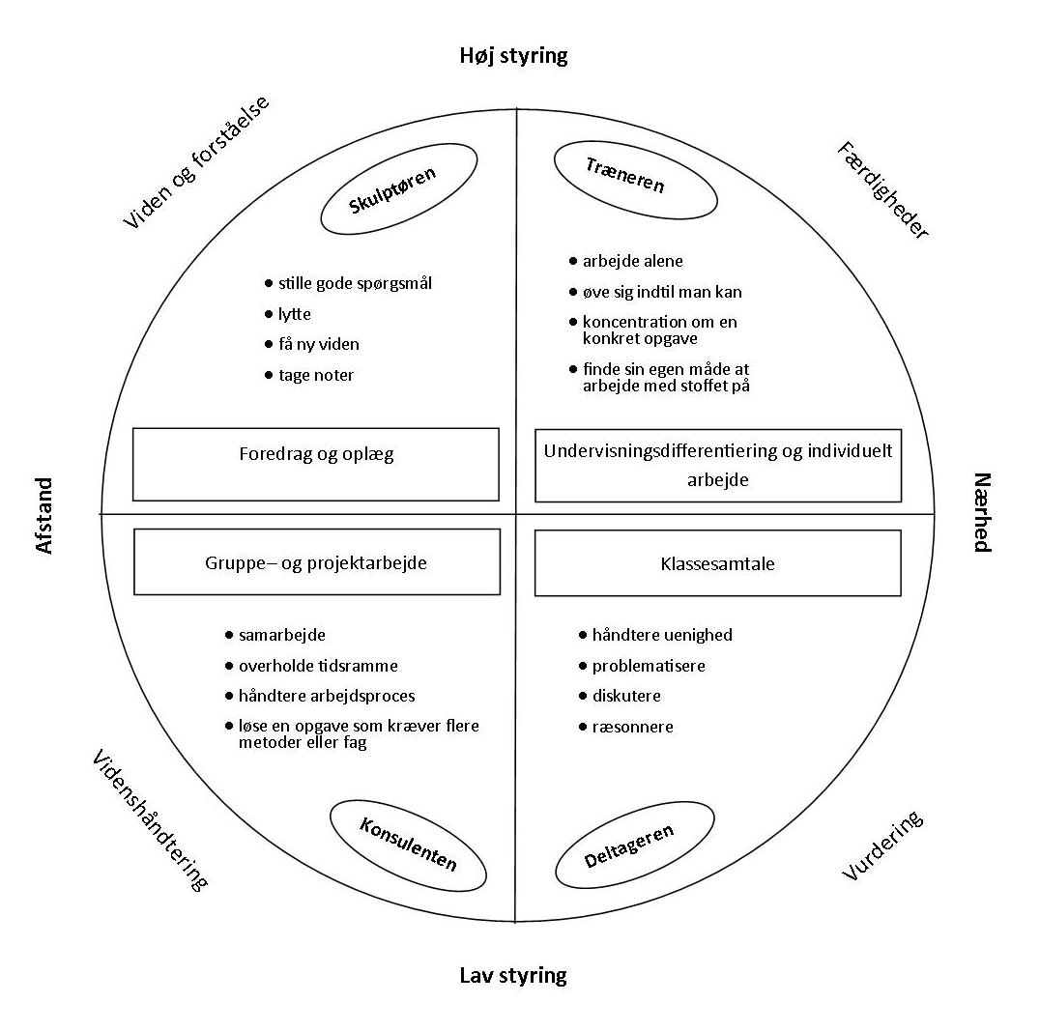

Litteraturliste:

Mygind, Helge, Nielsen, Ole Vesterlund, Axelsen, Vibeke. (2012). *Basiskemi C*. (3. udgave). Haase og Søns Forlag. Side 173-187.

Mygind, Helge, Nielsen, Ole Vesterlund, Axelsen, Vibeke. (2010). *Basiskemi B*. (1. udgave). Haase og Søns Forlag. Side 247-248, 255-261, 264-268.

Engholm, Ida. (2001). *Design gennem 200 år.* (1. udgave) Nordisk Forlag. A. S. Copenhagen. Side 126-134

Kristensen Slot, Rikke (2017). *Designbogen.* (1.udgave) Praxis. Copenhagen. Side 13-23

Faglige mål og fagligt indhold

Faglige mål og kernestof der arbejdes med i forløbet, er markeret med fed skrift.

Design B

**Faglige mål**

*Generelt og i sammenhæng med konkrete projekter skal eleverne kunne:*

* **analysere og kritisk diskutere design og arkitektur som proces og som resultat**
* visuelt og mundtligt formidle og reflektere over en designproces og designløsninger ved hjælp af fagets metoder og terminologi
* vurdere eget og andres design på grundlag af undersøgelser og analyser i forhold til selvvalgt fokus/tema/synsvinkel

*I en designproces skal eleverne kunne:*

* **identificere et designproblem samt formulere, planlægge og gennemføre et designprojekt, som baseres på et hovedgreb**
* **detaljere et designprojekt eller et væsentligt element af et designprojekt**
* præsentere et designprojekt visuelt og mundtligt

**Kernestof**

*Gennem kernestoffet skal eleverne opnå faglig fordybelse, viden og kundskaber.*

I kernestoffet indgår:

*Genstandsfelter, der behandles som enkeltområder eller integreret:*

* **produktdesign**
* kommunikationsdesign
* design af fysiske omgivelser

*Visualiseringsmetoder*

* **skitsering i forskellige faser af en designproces**
* mindst en af følgende typer: tegninger, collage, fotos, 3d-computermodellering
* **rumlige modeller f.eks. prototyping, mock-ups og lignende**

*Researchmetoder i sammenhæng med konkrete projekter*

* **undersøgelser baseret på iagttagelse og sammenligning**
* skitserende og eksperimenterende undersøgelser
* kildekritisk informationssøgning
* forskellige designetnografiske metoder til undersøgelse af interessenter, herunder brugeren og opdragsgiveren
* aflæsning af designrepræsentationer, herunder analoge og digitale tekniske tegninger

*Designparametre*

**Form, funktion**, kommunikation, **æstetik** og teknologi er fagets overordnede centrale parametre. De ses i sammenhæng og med følgende parametre, som indgår på et beskrivende niveau: rum, æstetik, materiale, konstruktion, kultur, samfund, klima, bæredygtighed, produktion, økonomi, historie og etik.

Kemi B

**Faglige mål**

Eleverne skal kunne:

* **anvende fagbegreber, fagsprog, modeller og metoder til at beskrive, analysere og vurdere kemiske problemstillinger**
* **relatere iagttagelser, modeller og symbolsprog til hinanden ved anvendelse af kemisk fagsprog**
* tilrettelægge og gennemføre simpelt kvalitativt og kvantitativt eksperimentelt arbejde under hensyntagen til laboratoriesikkerhed og i tilknytning hertil opstille og afprøve hypoteser
* **indsamle, efterbehandle, analysere og vurdere iagttagelser og resultater fra eksperimentelle data**
* **dokumentere eksperimentelt arbejde mundtligt og skriftligt, herunder sammenknytte teori og eksperimenter**
* gennemføre og vurdere beregninger ved undersøgelser af simple kemiske problemstillinger
* anvende digitale værktøjer, herunder fagspecifikke, i en konkret faglig sammenhæng
* anvende relevante matematiske modeller, metoder og repræsentationsformer i behandling af kemiske problemstillinger
* **indsamle, vurdere og anvende kemifaglige tekster og informationer fra forskellige kilder**
* **formulere sig struktureret såvel mundtligt som skriftligt om kemiske emner og give sammenhængende faglige forklaringer**
* demonstrere viden om fagets identitet og metoder
* anvende fagets viden og metoder til at identificere, beskrive og diskutere kemiske problemstillinger fra teknologi, produktion, hverdag eller den aktuelle debat og til at udvikle og vurdere løsninger
* **behandle problemstillinger i samspil med andre fag.**

**Kernestof**

Gennem kernestoffet skal eleverne opnå faglig fordybelse, viden og kundskaber. Kernestoffet er:

* **kemisk fagsprog, herunder navngivning, kemiske formler og reaktionsskemaer**
* grundstoffernes periodesystem, herunder atomets opbygning
* mængdeberegninger i relation til reaktionsskemaer og opløsninger
* **kemiske bindingstyper**, tilstandsformer, opløselighedsforhold, eksempler på struktur- og stereoisomeri
* **uorganisk kemi: stofkendskab, herunder opbygning og egenskaber, og anvendelse for udvalgte uorganiske stoffer, herunder ionforbindelser**
* organisk kemi: stofkendskab, herunder opbygning, egenskaber, isomeri, og anvendelse for stofklasserne carbonhydrider, alkoholer, carboxylsyrer og estere, samt opbygning af og udvalgte relevante egenskaber for stofklasserne aldehyder, ketoner og aminer
* eksempel på makromolekyler
* homogene kemiske ligevægte, herunder forskydning på kvalitativt og simpelt kvantitativt grundlag
* syre-basereaktioner, herunder beregning af pH for vandige opløsninger af syrer henholdsvis baser
* **fældnings- og redoxreaktioner, herunder anvendelse af oxidationstal**
* organiske reaktionstyper: substitution, addition, elimination, kondensation og hydrolyse
* reaktionshastighed på kvalitativt grundlag, herunder katalyse
* **kvalitative og kvantitative eksperimentelle metoder, herunder separation, simpel syntese, titrering, vejeanalyse og spektrofotometri**
* **kemikaliemærkning og sikkerhedsvurdering ved eksperimentelt arbejde**
* **anvendelser af kemi inden for teknik, produktion og teknologi.**

**Supplerende stof**

Eleverne vil ikke kunne opfylde de faglige mål alene ved hjælp af kernestoffet. Kernestoffet og det supplerende stof udgør tilsammen en helhed. **Det supplerende stof skal uddybe og perspektivere kernestoffet, men kan også omfatte nye emneområder.** **Det supplerende stof udvælges således, at der er mulighed for at arbejde med problemstillinger fra elevernes** hverdag, kemis betydning i global sammenhæng, **produktion eller teknologi.** **Eleverne inddrages i udvælgelsen af supplerende stof, hvor det er muligt.** Der skal indgå materiale på engelsk samt, når det er muligt, på andre fremmedsprog.

**Bilag 1 – Et nutidigt synspunkt og stillingtagen**

**Der er brug for et systemskifte**

*I følge svenske klimaaktivist Greta Thunberg*

Industriprodukter er en stor bidragsyder til klimakrisen og den miljømæssige krise. For slet ikke at tale om dens indvirkning på utallige arbejdere og lokalsamfund, der bliver udnyttet rundt om i verden, for at nogen kan nyde moden, der er i hurtig forandring.

Mange får det til at se ud, som om producenterne tager ansvar ved at bruge store beløb på kampagner, hvor de fremstiller dem selv som 'bæredygtige', 'etiske', 'grønne', 'klimaneutrale' og fair'. Men lad os være ærlige: Det er næsten aldrig andet end 'greenwashing'. Du kan ikke masseproducere produktdesign eller forbruge bæredygtigt, som verden er i dag. Dette er en af mange grunde til, at vi har brug for et systemskifte, lyder det fra Thunberg.

**Bilag 2 – Skematisk flowdiagram af designprocessen.**

